**Estudiante(s): Marco Antonio Ayala Lituma**

**Fecha de entrega: 07 / Abril / 2021**

**Tema: Rebote Semana 1**

**Paralelo: A**

**Actividad en Clase**

Realizar una consulta que muestre el nombre de departamento, el total de empleados por departamento.

Query

select d.nomdep as departamento,count(e.*) as totalEmpleados

from departamento as d

inner join empleado as e on e.dept=d.numdep

group by d.nomdep

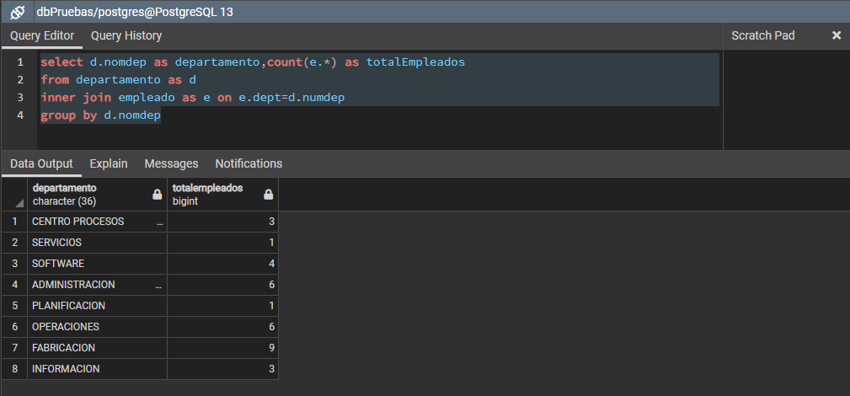

Realizar una consulta que muestre el nombre de departamento, el total de sueldos pagados

Query

select d.nomdep as departamento,sum(e.salario) as salariospagados

from departamento as d

inner join empleado as e on e.dept=d.numdep

group by d.nomdep

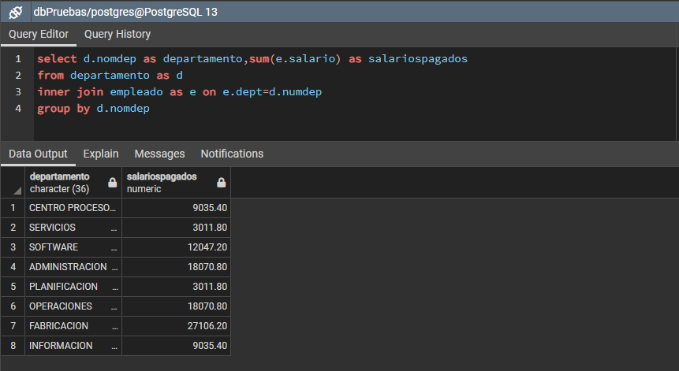

Actualizar los sueldos de los empleados de "DESARROLLO, SOFTWARE y ADMINISTRACION" subiendo el 10%

Query

update empleado set

salario=e.salario+((e.salario*10)/100)

FROM empleado as e

inner join departamento as d on d.numdep=e.dept

where d.nomdep in ('DESARROLLO','ADMINISTRACION','SOFTWARE')

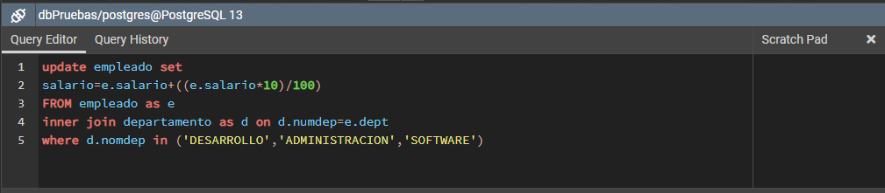

Realizar una consulta que muestre el nombre de departamento, el género y el promedio de sueldos pagados

Query

select d.nomdep as departamento,e.sexo,AVG(e.salario) as salariospagados

from departamento as d

inner join empleado as e on e.dept=d.numdep

group by d.nomdep,e.sexo

